中国施工企业管理协会文件

中施企协信息字〔2021〕1号

关于召开“第十七届工程建设行业
信息化发展大会”的通知

各关联协会、会员企业及有关单位：
为贯彻落实习近平总书记关于推动数字经济和实体经济融合发展的重要指示精神，加快推进产业数字化创新和数字化转型，促进工程建设行业信息化、数字化、网络化、智能化不断取得新进展、新突破，我会定于2021年11月18日至19日在浙江省嘉兴市召开“第十七届工程建设行业信息化发展大会”。现将有关事项通知如下：
一、会议主题
数字赋能高质量发展。
二、会议内容
（一）全体会议
邀请协会领导、企业家、专家学者等，从企业管理、智能建造、建造场景数字化、科技创新、EPC转型等不同视角，围绕工程建设企业信息化发展、产业数字化创新和数字化转型、数字赋能高质量发展等问题进行研讨。
（二）企业家会议
议题： 数据驱动与数字化转型
主持人：鲁贵卿 平安不动产有限公司董事长兼CEO、
平安建设投资有限公司董事长兼CEO
（三）分议题研讨
采用成果展示、经验分享与现场互动研讨相结合的方式，围绕以下议题进行研讨。
议题一 BIM与智能建造：路在脚下
议题二 不同类型项目BIM典型应用：价值几何
议题三 建造场景数字化：星星之火
议题四 信息化与数字化转型研讨：驱动之源
议题五 2021年管理信息化推荐案例交流：他山之石
议题六 财务管理信息化：数字化探索
议题七 EPC转型：与数字化同行
议题八 项目管理信息化：提质增效
（四）信息化成果展示
集中展示房建、道路、桥梁、铁路、隧道等多个领域，围绕企业管理、项目建造的不同场景下BIM、5G、物联网、大数据、云计算、人工智能等新一代数字技术创新应用的近百项新技术、新产品、新装备。
三、参会对象
工程建设企业董事长、总经理；总工程师、总会计师、总经济师以上的高层管理者；信息中心、BIM中心、科学技术部、财务资金部、工程管理部、成本合约部、物资设备部、企业发展部、人力资源部、办公室等相关部门负责人；项目经理等。
四、时间及地点
（一）会议时间
11月17日报到，18日至19日开会。
（二）会议地点
浙江省嘉兴市晶晖酒店（嘉宴中心）
1.地址：浙江省嘉兴市南湖区马塘路500号；
2.交通便利，从上海虹桥站转乘高铁（或动车）至嘉兴南站，半小时车程，平均间隔5分钟一趟，全天100多趟；嘉兴南站至会议酒店约6.7公里，18分钟车程。
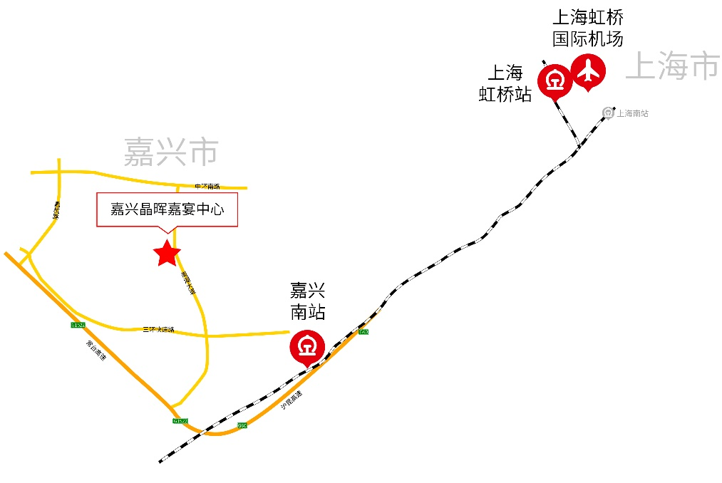

五、会务费用
（一）会务费1900元/人（含餐费），食宿统一安排，住宿费自理。
（二）因参会人数多，建议提前汇款。汇款用途请注明“信息化发展大会会务费”，以个人名义转账的需注明单位名称。
方式一：网银（银行）对公转账
户 名：中国施工企业管理协会
账 号：0148 0142 1000 0050
开户行：中国民生银行北京东二环支行
行 号：3051 0000 1483
方式二：支付宝对公转账
账 号：caiwu@cacem.com.cn
账 户：中国施工企业管理协会
六、报名方式（三者选择其一即可）
1．在线报名：http://bm.chinacem.com.cn/SignUp/Index
2．扫码报名：

3．填写回执报名：见附件，电子版请在（中国工程建设网www.chinacem.com.cn）网站首页下载，并于11月15日前将WORD版回执表发送至huiyi@chinacem.com.cn。
七、防疫要求
为做好新冠肺炎疫情防控工作，参会代表需出具健康码（本人信息扫码登记须未见异常），体温测量正常后进入会场，且会议期间须全程佩戴口罩。
八、联系方式
联系人：许方广、龚炜
电 话：010-68066858、68520350
传 真：010-68570772

附件：参会回执表

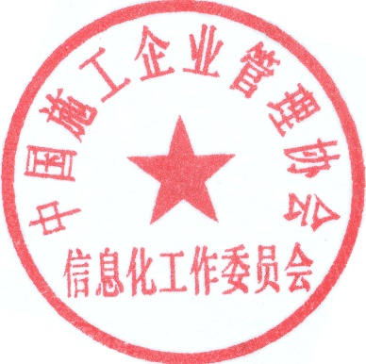

中国施工企业管理协会信息化工作委员会
2021年10月15日

附件
参 会 回 执 表
单位名称
通讯地址
经 办 人 | 姓名 |  |  |  | 经办部门
经 办 人 | 电话 |  |  |  | 汇款金额
发票类别 | （ ）增值税普通发票 （ ）增值税专用发票（仅“√”一项）
开票信息 | 开票单位名称：  开票6位代码：  纳税人识别号：  地 址、电 话：  开户行及账号：
参会人员（可附页）
姓 名 | 性别 | 部门及职务 |  | 手机号 |  | 住宿安排（请“√”选）
 |  |  |  |  |  | ( )单住 |  | ( )合住 | ( )不住
 |  |  |  |  |  | ( )17日 |  | ( )18日 | ( )19日
 |  |  |  |  |  | ( )单住 |  | ( )合住 | ( )不住
 |  |  |  |  |  | ( )17日 |  | ( )18日 | ( )19日
 |  |  |  |  |  | ( )单住 |  | ( )合住 | ( )不住
 |  |  |  |  |  | ( )17日 |  | ( )18日 | ( )19日
 |  |  |  |  |  | ( )单住 |  | ( )合住 | ( )不住
 |  |  |  |  |  | ( )17日 |  | ( )18日 | ( )19日
附汇款凭证，并随邮件附件发送
（个人汇款请标注单位名称）
注：请将回执表发送至huiyi@chinacem.com.cn或传真至010-68570772，也可登录中国工程建设网www.chinacem.com.cn在线报名。

